# 

Периодическое печатное издание Карасевского сельсовета

Болотнинского района Новосибирской области

Учреждено решением № 1 60 сессии Совета депутатов Карасевского сельсовета третьего созыва 14.12.2009 г.

№ 23 от 05.10.2022 года.

Тираж 10 экземпляров.



**АДМИНИСТРАЦИЯ**

**КАРАСЕВСКОГО СЕЛЬСОВЕТА БОЛОТНИНСКОГО РАЙОНА**

**НОВОСИБИРСКОЙ ОБЛАСТИ**

**ПОСТАНОВЛЕНИЕ**

от 28.09.2022 г. № 122

с. Карасево

**О**  **признании утратившими силу отдельных постановлений** **администрации Карасевского сельсовета Болотнинского района Новосибирской области**

Администрация Карасевского сельсовета Болотнинского района Новосибирской области

**ПОСТАНОВЛЯЕТ:**

1. Признать утратившими силу:

- постановление администрации Карасевского сельсовета Болотнинского района Новосибирской области от 21.05.2014 № 76 «Об утверждении Порядка и условий командирования работников администрации Карасевского сельсовета Болотнинского района Новосибирской области»;

- постановление администрации Карасевского сельсовета Болотнинского района Новосибирской области от 03.06.2022 № 74 «О внесение изменений в постановление администрации Карасевского сельсовета Болотнинского района Новосибирской области от 21.05.2014 № 76».

2. Настоящее постановление вступает в силу со дня его официального опубликования.

3. Контроль за исполнением постановления оставляю за собой.

Глава Карасевского сельсовета

Болотнинского района

Новосибирской области Горбунов Ю. Г.

**УФНС России по Новосибирской области напоминает: не позднее 1 декабря нужно уплатить имущественные налоги**

В регионе стартовала ежегодная рассылка налоговых уведомлений для уплаты физическими лицами транспортного и земельного налогов, а также налога на имущество. Налоговое уведомление может быть передано в электронной форме через личный кабинет налогоплательщика для физических лиц или направлено по почте заказным письмом.

Налогоплательщик (его законный или уполномоченный представитель) вправе получить налоговое уведомление на бумажном носителе под расписку в любом налоговом органе либо через МФЦ на основании заявления о выдаче налогового уведомления.

Региональное Управление ФНС России обращает внимание новосибирцев: пользователи личных кабинетов налогоплательщика налоговые уведомления по почте не получат, за исключением тех лиц, которые сообщили в налоговые органы о необходимости получения документов в бумажном виде.

Кроме того, налоговые уведомления не направляются владельцам имущества, имеющим право на налоговые льготы, налоговые вычеты, а также если общая сумма налоговых обязательств составила менее 100 рублей.

Следует помнить, что налоговые уведомления не размещаются на портале госуслуг. На портале появится лишь сумма долга после 1 декабря – в том случае, если налогоплательщик не уплатит налоги до этого срока.

Новосибирцы, которые не получили налоговое уведомление за период владения в 2021 году налогооблагаемыми недвижимостью или транспортным средством, могут направить заявление об этом через личный кабинет налогоплательщика, а также с помощью сервиса «Обратиться в ФНС России», или обратиться в любую налоговую инспекцию.

Налоги можно уплатить:

• в электронном виде: через сайт ФНС России с помощью сервиса «Уплата налогов, страховых взносов физических лиц», через Личный кабинет налогоплательщика для физических лиц, а также через приложение для мобильных устройств «Налоги ФЛ»;

• по платежным документам: через кассы и терминалы кредитных учреждений, в офисах Почты России.

На сайте ФНС России налогоплательщик может заплатить не только за себя, но и за других (например, за родственников) через сервис «Уплата налогов за третьих лиц».

Подробную информацию по исчислению транспортного и земельного налогов, налога на имущество физические лица могут получить на официальном сайте ФНС России, либо обратившись в налоговые инспекции или в Единый контакт-центр ФНС России (тел. 8800-222-22-22).

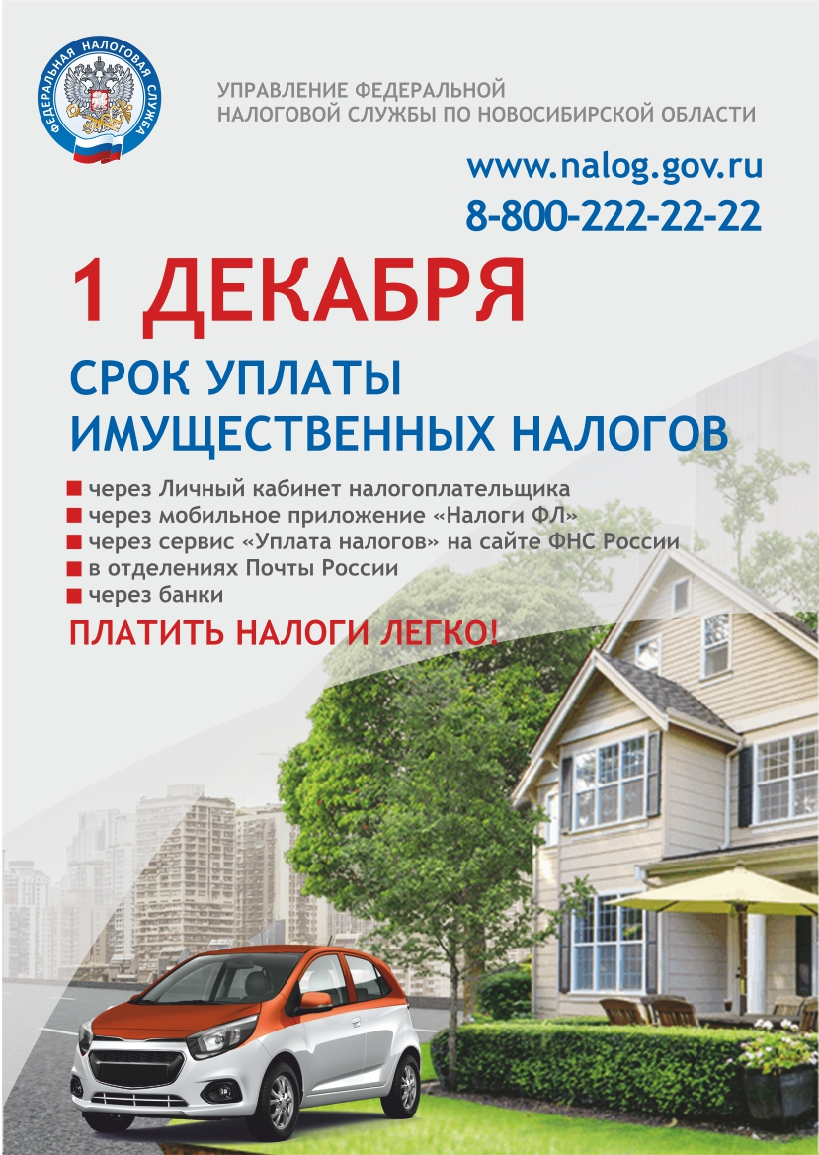

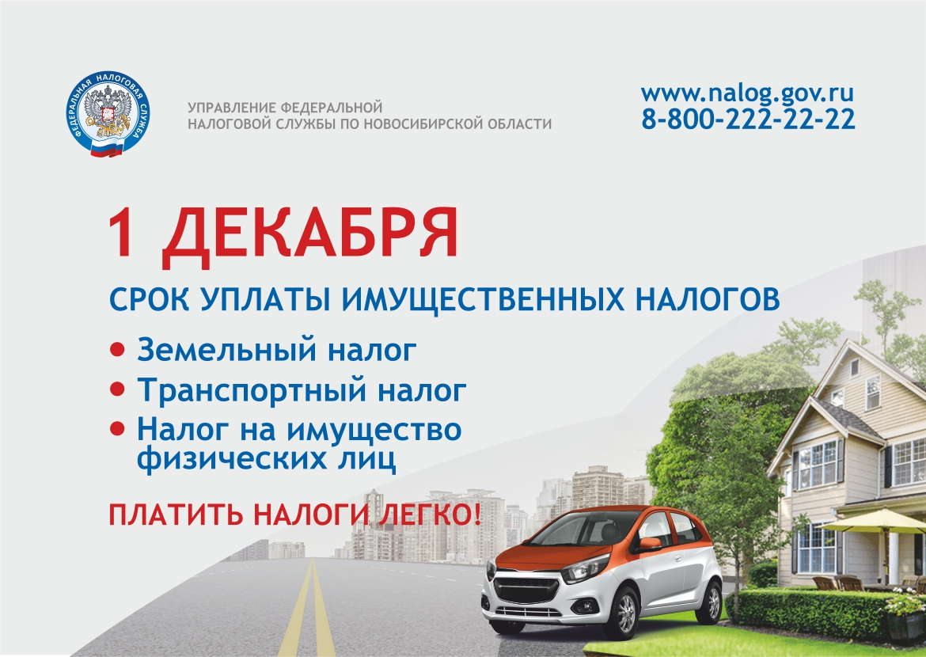

Совет депутатов Карасевского сельсовета и администрация Карасевского сельсовета

Болотнинского района Новосибирской области

Адрес: Новосибирская область, Болотнинский район, с.Карасево, ул. Школьная, 1 а

Редакционный Совет:

Ю.Г.Горбунов, Шиянова Т.Г. Гадючкина Н.С. Тел 8-(383)-49-52-237